Можно ли получить микрозаем через Госуслуги
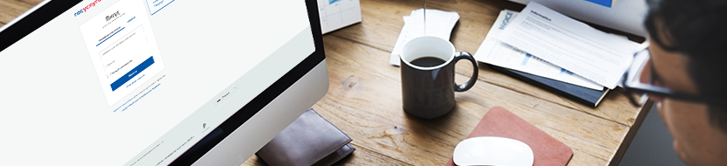
06.02.2019
В интернете встречается реклама кредитов через портал Госуслуг. Можно встретить десятки предложений оформить заявку на сайте и взять деньги в долг по учетной записи. Микрофинансовые организации используют формулировки, надписи и узнаваемые элементы, которые могут вводить в заблуждение.
Вот как на самом деле обстоит ситуация с использованием учетной записи Госуслуг при оформлении кредитов и микрозаймов.

Портал Госуслуг не выдает кредиты и займы
Официальный интернет-портал государственных услуг создан и работает для того, чтобы упростить взаимодействие граждан и организаций с органами власти. Здесь можно подать заявление, получить информацию о пособиях, проверить автоштрафы и долги.
Портал Госуслуг не является кредитной организацией, не принимает заявок на выдачу микрозаймов и ни на каких условиях не выдает деньги в долг. Такой услуги нет на портале. Если где-то на сайте размещено предложение об оформлении микрозаймов через Госуслуги — это некорректная формулировка. Будьте внимательны: речь может идти только об авторизации пользователя по учетной записи.

На сайтах банков и МФО возможна авторизация через Госуслуги
Микрофинансовые и кредитные организации работают по лицензии. Их контролирует Банк России, а деятельность регулируется федеральными законами. По одному из таких законов — № 115-ФЗ — микрофинансовые организации, банки, страховые компании, платежные системы, операторы связи могут предлагать пользователям авторизацию по учетной записи в ЕСИА — единой системе идентификации и и аутентификации.
Именно эта учетная запись создается на портале, подтверждается и потом используется для доступа к государственным услугам и сервисам.
Как зарегистрироваться и подтвердить учетную запись
Организации, которые имеют право выдавать микрозаймы и кредиты, могут внедрить на своем сайте такую авторизацию — когда свою личность при оформлении заявки пользователь подтверждает через учетную запись.
п. 1.5-2 ст. 7 Федерального закона № 115-ФЗ

Авторизация только подтверждает личность, но не означает оформление кредита
Если на сайте микрофинансовой организации есть авторизация по учетной записи Госуслуг, это значит, что вы подтверждаете свою личность и разрешаете конкретной организации увидеть ваши данные — те, которые будут указаны в процессе авторизации.

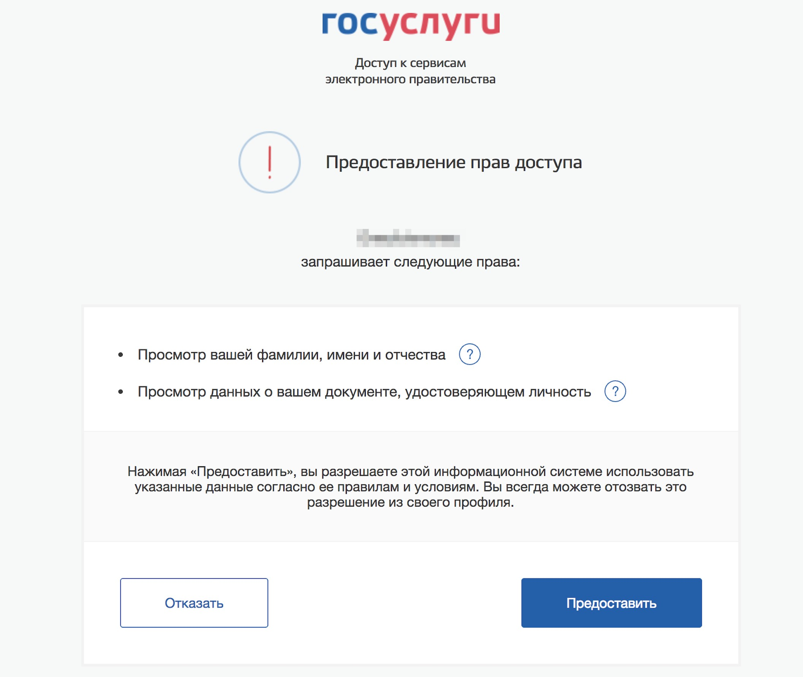
При авторизации будет указано, какие именно данные запрашивает конкретная организация. Можно согласиться на их передачу или отказаться.
Если вы соглашаетесь подтвердить личность по учетной записи ЕСИА, организация получит ваши данные. Эту информацию она будет использовать в соответствии с собственными правилами работы и условиями конфиденциальности. Изучите их до того, как оформить заявку и подтвердить личность.

Можно ли отказаться от авторизации через Госуслуги
Вы сами решаете, передавать ли свои данные микрофинансовой организации или банку. Это упростит подтверждение личности. Но вы не обязаны передавать эту информацию. Это ваше право. Только вы сами решаете, что и в каком виде сообщать по любому запросу коммерческих организаций. При необходимости можно отменить согласие на передачу информации, даже если раньше вы его предоставили.

Как авторизация по учетной записи влияет на условия займа
Условия кредитования определяются договором между кредитором и заемщиком. Никаких гарантий или льгот авторизация по учетной записи не дает. Снижение ставки, ускоренное одобрение заявки, упрощенная процедура проверки — все это на усмотрение конкретной организации и не связано с порталом Госуслуг.
Никакими нормативными актами не регулируются особые условия предоставления кредитов и займов при наличии авторизации. Возврат таких займов также осуществляется на условиях, предусмотренных договором.

Какие организации могут предлагать авторизацию по учетной записи
Чтобы внедрить такой способ авторизации пользователей, нужно пройти сложную процедуру проверок и технической интеграции. У банков и микрофинансовых организаций по закону есть такое право. Но это не означает, что любая организация, которая дает деньги в долг, может автоматически подключиться к единой системе и получать ваши персональные данные.
Авторизация по ЕСИА будет доступна только той организации, которая на самом деле имеет лицензию на свою деятельность и отвечает требованиям, которые установлены Банком России.

Будьте внимательны при оформлении займов через интернет
Передавая любые персональные данные, соблюдайте осмотрительность и осторожность. Оформление займов через интернет может быть связано с риском. Деятельность лицензированных организаций контролируется, но вашими данными могут воспользоваться мошенники, которые маскируются под легальные МФО. Они не получат доступ к учетным записям, но могут вам навредить другим способом.
Заранее изучайте условия предоставления займов. Авторизация через Госуслуги не гарантирует выгодных ставок.
На всякий случай проверяйте кредитную историю. Авторизация по учетной записи есть на сайтах некоторых бюро, а бесплатный запрос теперь можно делать два раза в год.
Как узнать, где хранится кредитная история

